3 lipca 2011
DUO GRANAT
Tamara Granat, pianistka
Daniel Propper (Szwecja), pianista

Program:
C. Czerny – Uwertura h-moll op.54
F. Chopin – Wariacje D-dur
F. Chopin – Grand Duo Concertante
W.A. Mozart – Sonata D-dur KV381
F. Schubert – Grande Rondo A-dur op.107
F. Poulenc – Sonata
M. Mussorgski – Sonata
F. Scharwenka – Polonez op.21
-- Tarantella op.21

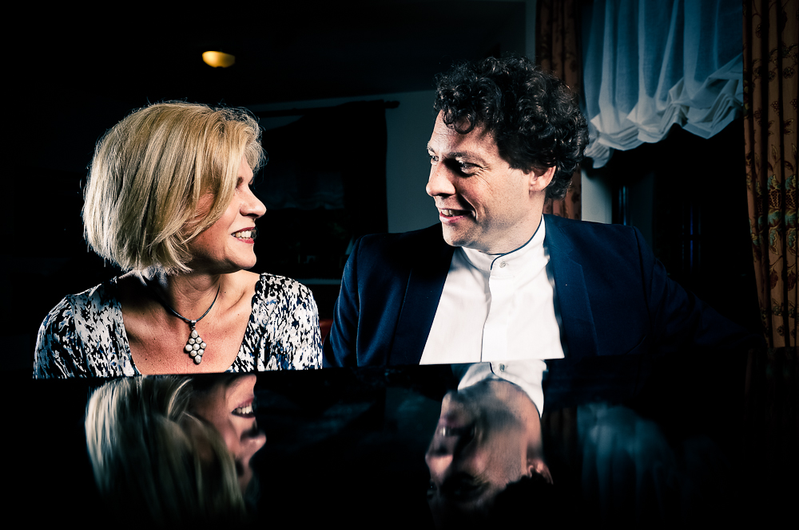
Polsko-szwedzki duet fortepianowy Duo Granat Tamara Granat & Daniel Propper

Spotkali się w Kuwejcie w 2008 roku. Zaczęli razem grać. W 2009 roku nagrali płytę French Music for Piano Duo dla firmy DUX, która została bardzo pozytywnie oceniona przez krytykę i entuzjastycznie przyjęta przez angielską rozgłośnię radiową Classic FM. Szukaj więcej: www.duogranat.com

Tamara Granat
Ukończyła z wyróżnieniem Liceum Muzyczne we Wrocławiu w klasie fortepianu Janiny Butor. Jako 16-letnia uczennica zdobyła Chopinowskie stypendium artystyczne I stopnia na Ogólnopolskim Konkursie TiFC w Warszawie, w 1979 roku. W latach 1982-1987 odbyła studia w Akademii Muzycznej w Gdańsku w klasie fortepianu prof. Jerzego Sulikowskiego oraz kameralistyki prof. Romana Sucheckiego. Uczestniczyła rownież w letnich seminariach mistrzowskich w Moskwie pod kierunkiem prof. Wiktora Mierżanowa i Tatiany Szebanowej. Jest laureatką Konkursu Pianistycznego im. Paderewskiego w Bydgoszczy (1987). W 1987 zadebiutowała jako solistka wykonując Koncert A-dur Liszta z orkiestrą Filharmonii Bałtyckiej pod dyr. Jerzego Maksymiuka.
Przez 25 lat koncertowała w duecie z Waldemarem Malickim, w repertuarze na cztery ręce i dwa fortepiany. W swoim dorobku artystycznym posiada 6 płyt kompaktowych, liczne nagrania dla Polskiego Radia i Telewizji Polskiej, oraz występy w kilku krajach Europy, w USA (Kennedy Center – 1991; Lincoln Center – 2005), w Rosji (Międzynarodowy Festiwal Duetów Fortepianowych, Jekaterynburg – 1991). Występował w Filharmonii Narodowej (1996, 2001) i na inauguracji działalności Fundacji Jerzego i Ludgardy Buzków w Zabrzu (1998). Dokonał nagrań z NOSPR w Katowicach, m.in. Koncert Es-dur na 2 fortepiany W.A. Mozarta i koncerty kompozytorów XX wieku pod batutą Wojciecha Michniewskiego i Kai Bumanna. Za nagranie koncertów J.S. Bacha (DUX 0188) Duo Granat, wspólnie z Kwartetem Prima Vista, otrzymał nagrodę polskiego przemysłu fonograficznego „Fryderyk 2000”, a za nagranie utworów Paderewskiego nominację do tej nagrody w roku 2001. Tamara Granat jako kameralistka wielokrotnie występowała w ramach Polish Chamber Philharmonia w Kuwejcie, grając koncerty z takimi artystami jak Tomasz Strahl (wiolonczela), Konstanty Kulka (skrzypce), Alicja Węgorzewska (sopran), Aviva Lacterman (sopran, Kanada), Vadim Brodski (skrzypce) oraz Per Hammarstrom (skrzypce, Szwecja). W roku 1999 odbyła tournee po Indonezji, prowadząc rownież kursy pianistyczne w Jakarcie. W roku 2001 współpracowała z kwartetem smyczkowym Camerata (m.in. koncerty w Zagrzebiu i Sarajewie). W latach 1998-2002 regularnie koncertowała na festiwalu muzyki kameralnej Bravo Maestro w Kąśnej Dolnej.
W latach 1998-2004 pracowała w Zespole Państwowych Szkoł Muzycznych w Warszawie, w najbardziej prestiżowej szkole talentów im. Zenona Brzewskiego. W latach 1995-2000 pracowała w St. Paul’s British School of Warsaw organizując przedstawienie Andrew Lloyd Webber’a Joseph and the Amazing Technicolor Dreamcoat. W 2009 roku rozpoczęła współpracę z Danielem Propperem, wybitnym szwedzkim pianistą mieszkającym we Francji. Nagrana we wrześniu płyta „French Music for Piano Duo” jest pierwszym efektem ich współpracy. Płyta została zauważona i włączona do rotacji najpopularniejszej angielskiej klasycznej rozgłośni radiowej Classic Fm.

Nagrania płytowe:
• Tańce na 4 ręce (DUX 0202)
• Duo Granat – recital (DUX 0224)
• Saint-Saens – Karnawał Zwierząt (Polskie Radio PRCD 101)
• Chopin – muzyka na 4 ręce (PONY CANYON)
• J.S. Bach – Koncerty na fortepian z Kwartetem Prima Vista (DUX 0188), „Fryderyk” 2000
• I.J. Paderewski – Utwory na 2 i 4 ręce (DUX 0328), Nominacja „Fryderyk” 2001
• French Music for Piano Duo – Tamara Granat & Daniel Propper (DUX 0739)

Daniel Propper
Urodził się w 1969 roku w Sztokholmie jako syn Szwedki i Wiedeńczyka. Od 1994 roku mieszka w Paryżu, skąd obecnie prowadzi swą międzynarodową karierę koncertową. Edukację muzyczną rozpoczął w bardzo młodym wieku pod opieką uznanego szwedzkiego pedagoga Gunnara Halhagena, następnie pracował pod kierunkiem legendarnej pianistki Tatiany Nikołajewej, która zachęciła go do wykonania Wariacji Goldbergowskich na Festiwalu w Salzburgu w 1990 roku. Po roku spędzonym w słynnej Juilliard School w Nowym Jorku uzyskał dyplom Królewskiej Akademii Muzycznej w Sztokholmie. Swój kunszt wykonawczy doskonalił następnie w Konserwatorium Paryskim; jego nauczycielami we Francji byli Bernard Ringeissen, Jacque Rouvier, Bruno Rigutto i Gérard Frémy. Daniel Propper jest zdobywcą wielu nagród, m.in. nagrody Królewskiej Akademii Muzycznej (1990) i pierwszej nagrody na KIL International Piano Competition w Szwecji.
W jego repertuarze znajduje się wiele koncertów, m.in. III Koncert fortepianowy Rachmaninowa wykonany ze Sztokholmską Orkiestrą Symfoniczną pod batutą Emmanuela Krivine’a oraz Błękitna Rapsodia Gershwina z towarzyszeniem Narodowej Orkiestry Francji. Muzykę kameralną wykonywał z takimi artystami jak skrzypkowie Aleksander Brussilowski, Anastasia Khitruk i Jack Liebeck, wiolonczelistka Emmanuelle Bertrand oraz pianista Noël Lee. W ostatnich latach pianista występował w Kanadzie (Letnim Festiwal Borisa Brotta), Chinach (Piano aux Jacobins Festival w Pałacu Cesarskim w Pekinie), Zjednoczonych Emiratach Arabskich (Festiwal Abu Dhabi), Kuwejcie, Szwecji (Royal Palace Festival w Sztokholmie) oraz wielu miastach Francji. Po gorącym przyjęciu jego debiutu w londyńskiej Wigmore Hall w styczniu 2007 roku, gdzie grał Wariacje Goldbergowskie, wystąpił potem również w Oksfordzie, Wiedniu i Budapeszcie, jak również na Festiwalu Griega w Paryżu. W 2008 wystąpił ponownie w Wigmore Hall na Festiwalu Schubertowskim. Wśród dokonanych przez artystę nagrań znajdują się Utwory liryczne Griega, Wariacje Goldbergowskie Bacha na CD i DVD oraz Last American Dream Jeremy’ego Bentama. Planuje nagranie koncertowe kompletnego cyklu 32 Sonat fortepianowych Beethovena oraz recitale z utworami Griega i innych kompozytorów skandynawskich.

10 lipca 2011
DUETY NA CZTERY RĘCE
Dorota Szczepaniak i Maria Rutkowska, pianistki
Zofia Mikołajczyk i Aleksandra Mazurek, pianistki

Program:
Dorota Szczepaniak i Maria Rutkowska, pianistki
- C. Debussy – Mała Suita (Petite Suite)
- F. Chopin – Wariacje D-dur
- M. Moszkowski – Habanera z Tańców hiszpańskich op. 65
- D. Milhaud – Le Boeuf sur le Toit

Zofia Mikołajczyk i Aleksandra Mazurek, pianistki

- F. Schubert - Fantazja f-moll op. 103
- W. A .Mozart - Sonata B-dur KV 358
Allegro
Adagio
Molto Presto
- J. Strauss - Polka Noworoczna
- J. Strauss - Polka Pizzicato

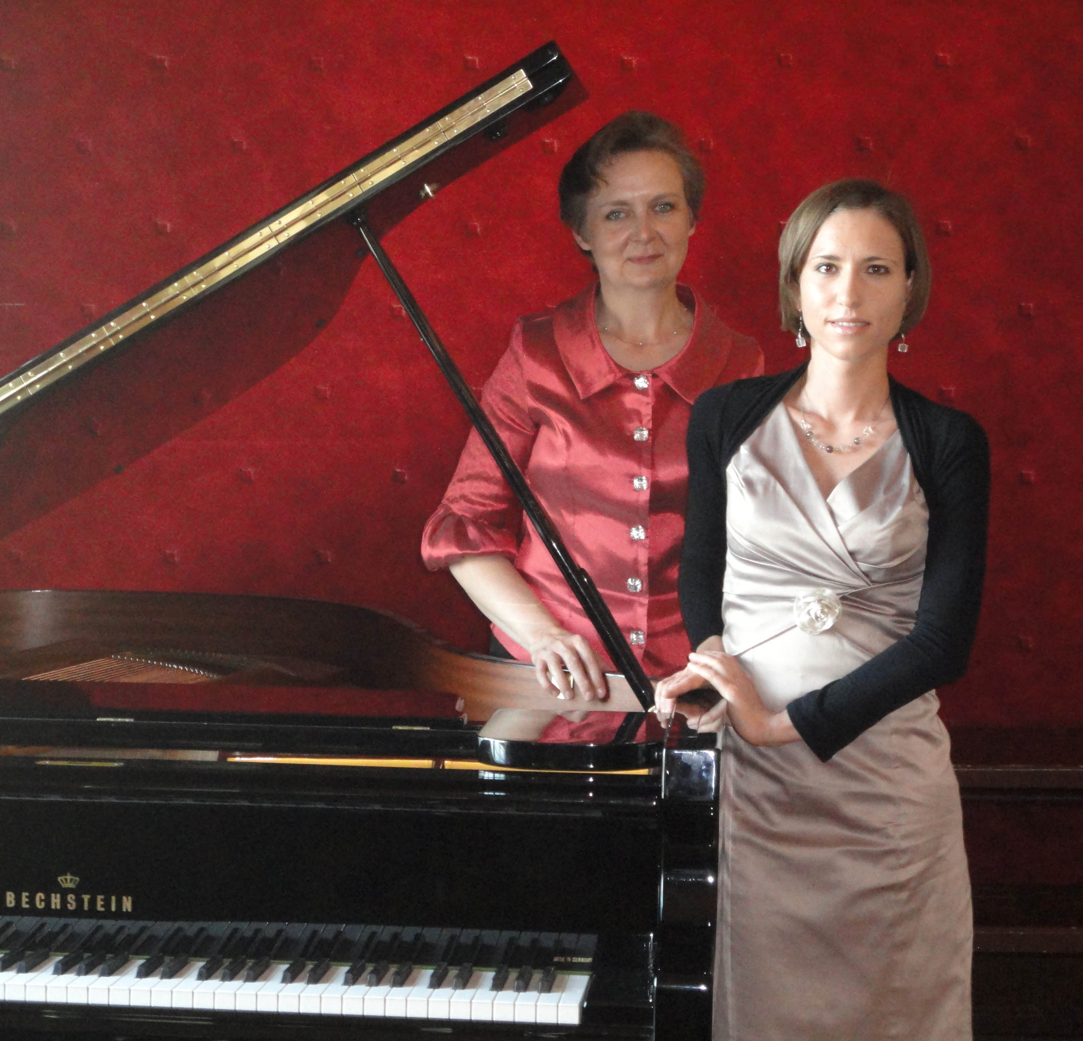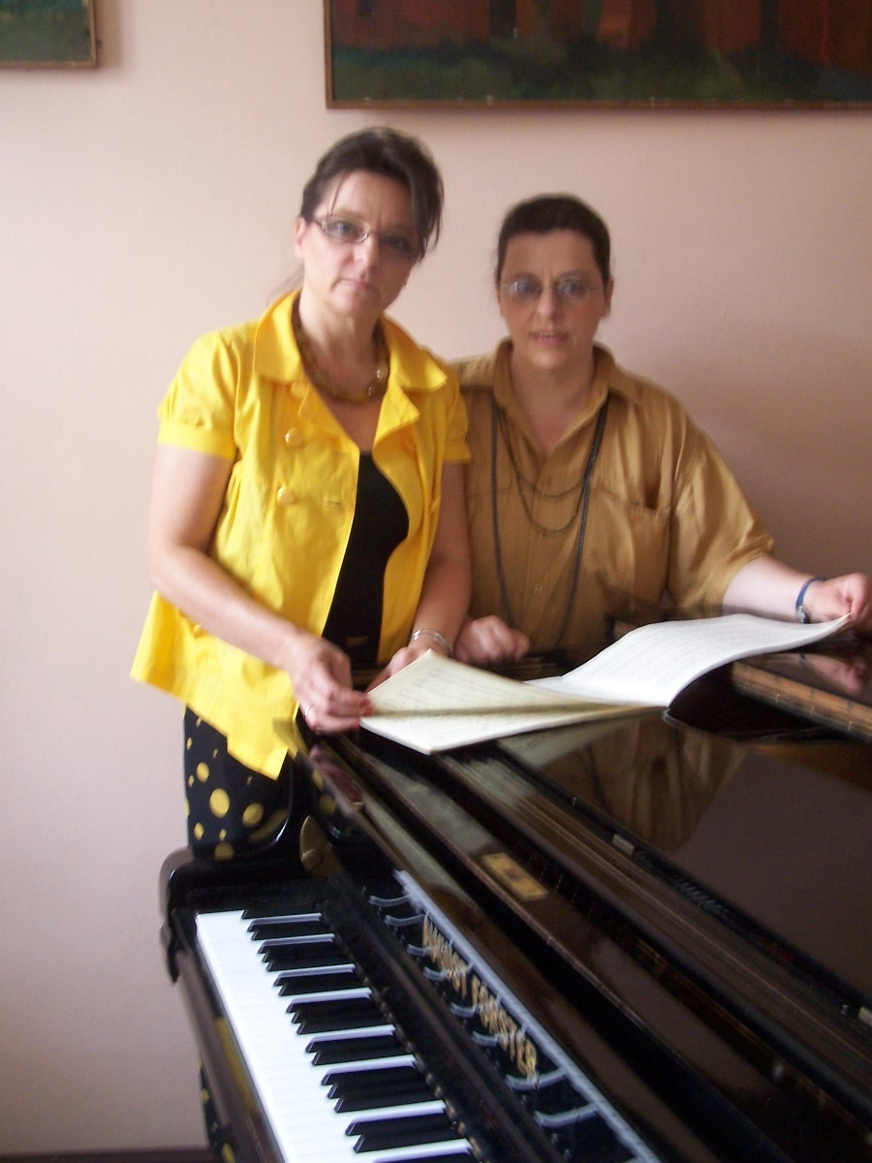
Dorota Szczepaniak i Maria Rutkowska Aleksandra Mazurek i Zofia Mikołajczyk

Dorota Szczepaniak
Ukończyła PSM II stopnia w Kaliszu w klasie Krystyny Bujakiewicz, a następnie studia na Wydziale Instrumentalnym Akademii Muzycznej w Poznaniu pod kierunkiem profesora Andrzeja Tatarskiego. Występowała jako solistka z Orkiestrą Symfoniczną Filharmonii Kaliskiej wykonując koncerty F. Mendelssohna i H. Melcera. Kilkakrotnie uczestniczyła w Konfrontacjach Chopinowskich w Antoninie, grając w duecie fortepianowym oraz jako kameralistka. Od wielu lat jest konsultantem artystycznym Konfrontacji Chopinowskich - ważnego antonińskiego cyklu muzycznego. Brała również udział w konkursach muzycznych w charakterze akompaniatora. Prowadzi działalność pedagogiczną.

Maria Rutkowska
Absolwentka Akademii Muzycznej im. I. J. Paderewskiego w klasie fortepianu prof. Alicji Kledzik. Obecnie jest pracownikiem w/w uczelni na stanowisku wykładowcy. Maria Rutkowska jest laureatką: Nagrody Prezydenta Miasta Kalisza za szerzenie kultury w roku kulturalnym 2002/2003, II Nagrody na Międzynarodowym Konkursie Pianistycznym „Anemos” w Rzymie (2005 r.), I Nagrody na Międzynarodowym Konkursie im. Johannesa Brahmsa w Aqui Terme (2006 r.), III Nagrody na Międzynarodowym Konkursie im. Miłosza Magina w Paryżu (2007 r.), wyróżnienia za najlepszy akompaniament na Ogólnopolskim Konkursie Klarnetowym im. K. Kurpińskiego we Włoszakowicach (2009 r.), wyróżnienia za najlepszy akompaniament na Ogólnopolskim Konkursie Instrumentów Dętych Blaszanych w Katowicach (2010 r.), wyróżnienia za najlepszy akompaniament na IX Ogólnopolskim Festiwalu Klarnetowym w Piotrkowie Trybunalskim (2011r.). Jest trzykrotną stypendystką Ministra Kultury i Sztuki.
Pianistka koncertowała w kraju i za granicą, dając recitale na licznym imprezach kulturalnych i aukcjach charytatywnych we Francji, Niemczech i w Holandii, oraz doskonaliła swoje umiejętności na licznych kursach pianistycznych m.in. Viery Nossiny, Martina Hughes’a, Aleksandra Légera, Maurizio Barboro, czy Tellefa Yuvy, a także na warsztatach muzyki kameralnej prowadzonych przez takie zespoły jak Pierrot Lunaire Ensemble Wien czy European Fine Arts Trio.

Aleksandra Mazurek - pianistka , kameralistka, pedagog, organizator życia muzycznego. Absolwentka Akademii Muzycznej im. I.J.Paderewskiego w Poznaniu w klasie prof. A. Tatarskiego. Jej zainteresowania od wielu lat skupiają się wokół dwóch zasadniczych tematów: muzyki Fryderyka Chopina oraz kameralistyki. Z bogatym repertuarem chopinowskim dawała liczne recitale, brała także udział w Międzynarodowym Konkursie Chopinowskim w Getyndze. Już jako studentka uczestniczyła w konkursach muzyki kameralnej, zdobywając wyróżnienia. Grała w tio9 , duetach, w tym przez szereg lat w duecie fortepianowym, wykonując m.in. Sonatę na dwa fortepiany i perkusję B. Bartoka. Obecnie prowadzi działalność pedagogiczną w ZSM w Poznaniu. Wielokrotnie nagradzana jako najlepszy akompaniator na młodzieżowych konkursach muzycznych. Jej uczniowie również są laureatami konkursów pianistycznych. Aktywnie uczestniczy w życiu artystycznym Poznania i okolic, organizując i prowadząc koncerty oraz warsztaty muzyczne.

Zofia Mikołajczyk
Absolwentka Akademii Muzycznej w Poznaniu oraz Royal Academy of Music w Londynie (dyplomy z wyróżnieniem). Laureatka krajowych i międzynarodowych konkursów muzycznych, m. in. konkursu kameralnego w Grazu (Austria). Koncertowała w kraju i za granicą jako solistka i kameralistka, także – wielokrotnie – na terenie Ziemi Ostrowskiej (Antonin, Lewków). Na co dzień zajmuje się pracą pedagogiczną.
17 lipca 2011
ERATO TRIO
Grzegorz Skrobiński, pianista
Bartosz Bober, skrzypek
Robert Dacko, wiolonczelista

Program :
W. A. Mozart - Trio G-dur KV 496
F. Mendelssohn-Bartholdy - Trio d-moll op.49
J. Brahms - Trio H-dur op.8

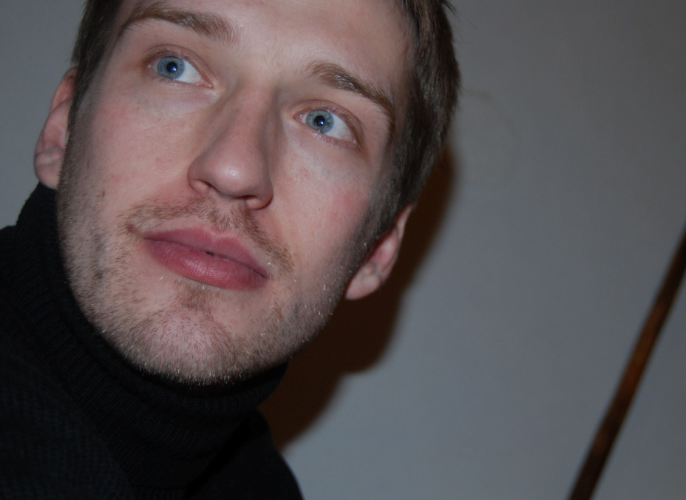

GRZEGORZ SKROBIŃSKI
Absolwent ZPSM im. K.Szymowwskiego w W-wie i UMFC w W-wie. Studiował pod kierunkiem prof. Elżbiety Tarnawskiej, Katarzyny Jankowskiej-Borzykowskiej i prof. Andrzeja Bauera. Laureat wielu nagród (Wrocław 2003I nagroda, Konin 1999 II nagroda, Łódź 2007 III nagroda, Warszawa 1999 wyróżnienie, Łódź 2010 wyróżnienie, Łódź 2009 III nagroda – z wokalistką Joanną Freszel, Kielce 2007 I nagroda – z wokalistą Hubertem Stolarskim + nagroda dla najlepszego pianisty – kameralisty konkursu). Stypendysta Królowej Belgii (2003). Koncertował na najważniejszych scenach Polski - Sala koncertowa FN, Filharmonia im. A.Rubinsteina w Łodzi, Filharmonia Wrocławska, TiFC, Zamek Królewski, Łazienki Królewskie, Akademie Muzyczne w Łodzi, Gdańsku, Wrocławiu, Poznaniu, Pałac w Antoninie, Pałac w Kąśnej Dolnej (Festiwal Bravo Maestro, gdzie gościli również tacy muzycy jak K. Jakowicz, S. Kamasa, P. Pławner, K. Radziwonowicz i inni). Występował również za granicą - w Austrii, Belgii, Włoszech, Szwajcarii, Niemczech, Japonii, Tunezji i innych krajach świata. Współpracował ze światowej sławy pedagogami takimi jak, Boris Berman, Dang Thai Son, Dominique Merlet, Viera Nossina, Ewa Pobłocka, Andrzej Tatarski, Jerzy Marchwiński, Kazimierz Michalik, Erik Tawaststjerna, Oxaną Yablonskayą, Hiroko Nakamurą, Jacques Rouvier, Sergei Babayan, John O’Connor, Kevin Kenner i z wieloma innymi. W roku 2003 wystąpił ze światowej sławy kwartetem Talich String Quartet wykonując kwintet Dworzaka A. Również w tym roku wziął udział w festiwalu muzyki kameralnej w Waterloo, którego uczestnikami byli m. in. Mischa Maisky, Julian Rachlin, Pinchas Zukermann, Roby Lakatos, Vitaly Samoshko. Wystąpił pod batutą m.in. Rubena Silvy (wykonując II koncert Rachmaninowa), Szymona Kawalla (wykonując koncert na trzy fortepiany C J.S.Bacha) oraz Jana Miłosza Zarzyckiego ( Koncert Potrójny C op.56 L.van Beethoven). 2 marca 2007 roku wystąpił na koncercie jubileuszowym Władysława Bartoszewskiego wykonując m.in. II sonatę b op.36 S.Rachmaninowa. W roku 2008 został zaproszony na festiwal Music Academy w Hamamatsu (Japonia). W roku 2010 został przyjęty do Katedry Kameralistyki przy Uniwersytecie Muzycznym Fryderyka Chopina na stanowisko asystenta. Występował z takimi muzykami jak Jakub Jakowicz (Trio d op. 49 F.Mendelssohn-Bartholdy’ego) oraz Bartłomiej Nizioł (Kwintet Dvoraka A), Szymonem Krzeszowem (Trio Schumanna F), Piotrem Janosikiem (Kwartet fortepianowy Brahmsa A), jak również z Urszulą Kryger (pieśni Karłowicza-wybór), Lutosławski Kwartet (Mozart, Mahler). W roku 2010 wystąpił wraz z aktorem Krzysztofem Kolbergerem w spektaklu pt. „Dobry wieczór, Monsieur Chopin”, który odbył się w ramach festiwalu „Dwa Teatry - Sopot 2010”- Grzegorz Skrobiński wykonał wybrane utwory Chopina do poezji przedstawionej przez Krzysztofa Kolbergera. W swoim repertuarze posiada ogromną ilość dzieł Fryderyka Chopina, jak również większość utworów solowych i kameralnych Johannesa Brahmsa oraz największe dzieła literatury fortepianowej jak np. Sonata b-moll , Koncert c- moll nr 2 S.Rachmaninowa.

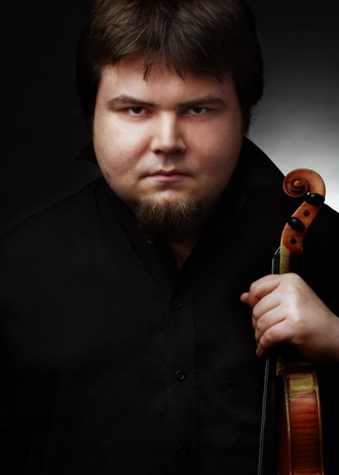

Bartosz Bober
urodził się w 1981 roku. Naukę gry na skrzypcach rozpoczął w wieku lat 7 w PPSM im. K. Szymanowskiego we Wrocławiu. Ukończył PLM we Wrocławiu im. K. Szymanowskiego w klasie A. Woźnicy. Studiował w AM im. I.J. Paderewskiego w klasie prof. J.Kaliszewskiej i ad. E. Pachuckiej-Mazurek. Swoje umiejętności doskonalił na licznych kursach i lekcjach mistrzowskich u takich znakomitości jak K.Węgrzyn, M.Jaszwili, K.A.Kulka, K.Jakowicz, W. Marschner, S. Lupu, M. Scherzer, V. Oistrach, B. Nizoł, E. Thieler-Ferrer, M. Szwajger-Kulakowska.
Jest laureatem kilku konkursów międzynarodowych i krajowych (m.in. Heerenven, Lipsk, Poznań, Łódź, Zielona Góra, Lublin) zarówno jako solista jak i kameralista. W swojej działalności koncertowej współpracował m.in. z artystami tej miary co M.Jaszwili, P.Gulda, B.Bryła, J.Stanienda, J.Salwarowski,J.Jakowicz, A.Nakajima, B.McFerinn, P.Janosik czy M.Sikorski. Jako solista i kameralista, oraz koncertmistrz orkiestr koncertował w krajach Europy, obu Ameryk, Chin, Japonii czy Izraela i Palestyny, w takich salach jak m.in. Lincoln Center, Beethoven Halle Bonn, Concertgebouw, Hamburger Musikhalle, Rebbeca Crown Center Jerusalem, Betlehem Peace Center, Palace de Congres Paris i wielu innych.
Był gościem wielu festiwali muzycznych - Drezdner Streich Festival, International Festival Cervantino, Sapporo Music Festival, Praska Wiosna, Warszawska Jesień, Musica Polonica Nova, Musica Electronica Nova, Chamber Festival Ensamble. Dokonał nagrań archiwalnych dla Polskiego Radia i Telewizji. Jest solistą Filharmonii Wrocławskiej im. Witolda Lutosławskiego we Wrocławiu i koncertmistrzem Hafnia Chamber Orchestra z siedzibą w Kopenhadze. Od 2008 roku jest koncertmistrzem Orkiestry Wratislavia i prowadzacym drugich skrzypiec w Vienna Morphing chamber orchestra. Jest cenionym muzykiem sesyjnym, solista Berlin Pops Orchester, czy koncertmistrzem Wroclaw Score orchester. Współpraca na tym gruncie obejmuje prace z takimi nazwiskami jak Howard Shore czy David Newman. Jego repertuar obejmuje szerokie spektrum - od dzieł epoki baroku po utwory Lutosławskiego, Pendereckiego, Schnittke'go czy Arvo Paert'a. Gra na włoskim instrumencie lutniczym nieznanego pochodzenia z początku XVIII wieku.
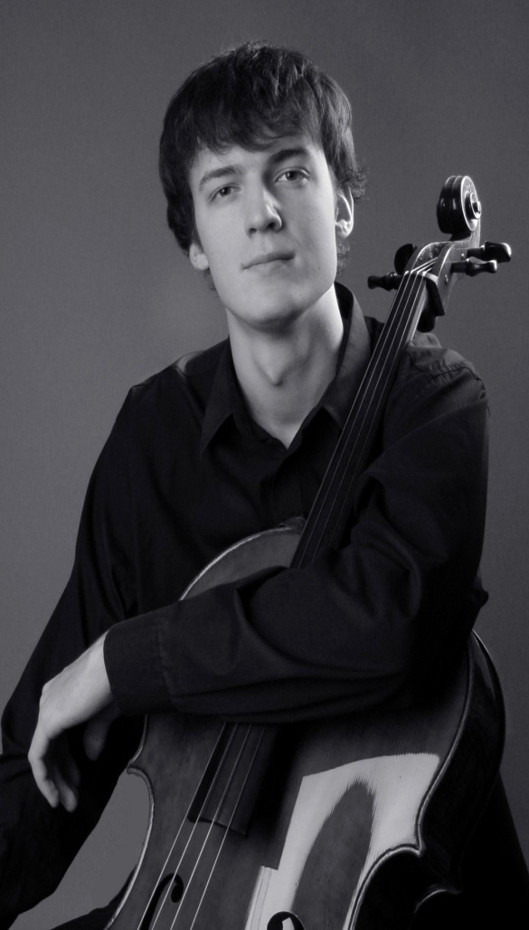

Robert Dacko – urodzony 30 kwietnia 1985 roku w Gdańsku. Absolwent Uniwersytetu Muzycznego im. F. Chopina w klasie wiolonczeli prof. A. Bauera (2009) . Jest laureatem I miejsca na Ogólnopolskich Przesłuchaniach Zespołów Kameralnych we Wrocławiu (2003), I miejsca na Ogólnopolskim Konkursie Zespołów Kameralnych w Chełmie (2004), III miejsca na Międzynarodowym Konkursie Muzyki Kameralnej im. K. Bacewicza w Łodzi (2007). Wiolonczelista Erato Trio, członek Warszawskiej Grupy Cellonet. Od 2008 wiolonczelista Polskiej Orkiestry Sinfonia Iuventus.
Jako kameralista występował w wielu salach koncertowych m.in. Filharmonii Narodowej, Filharmonii Łódzkiej, Filharmonii Częstochowskiej, Lwowskiej Filharmonii, Acropolium w Kartaginie, Zamku Królewskiego w Warszawie, Akademii Muzycznych we Wrocławiu, Łodzi, Warszawie, Gdańsku, Studiu Koncertowym Polskiego Radia w Warszawie.
Brał udział w festiwalach: Warszawska Jesień (Warszawa 2008), Międzynarodowy Festiwal Muzyki Współczesnej Kontrasty (Lwów 2009), Premia Filharmonii Łódzkiej (2009), Festiwal Tradycji i Awangardy Muzycznej Kody (Lublin 2010), Octobre Musical Carthage (Tunis 2010).

24 lipca 2011
MECCORRE STRING QUARTET
Wojciech Koprowski, I skrzypce
Aleksandra Tomasińska, II skrzypce
Michał Bryła, altówka
Karol Marianowski, wiolonczela

Program:
K. Szymanowski - Kwartet smyczkowy nr 2 op. 56
F. Schubert - Kwartet smyczkowy d-moll D810 "Śmierć i dziewczyna)

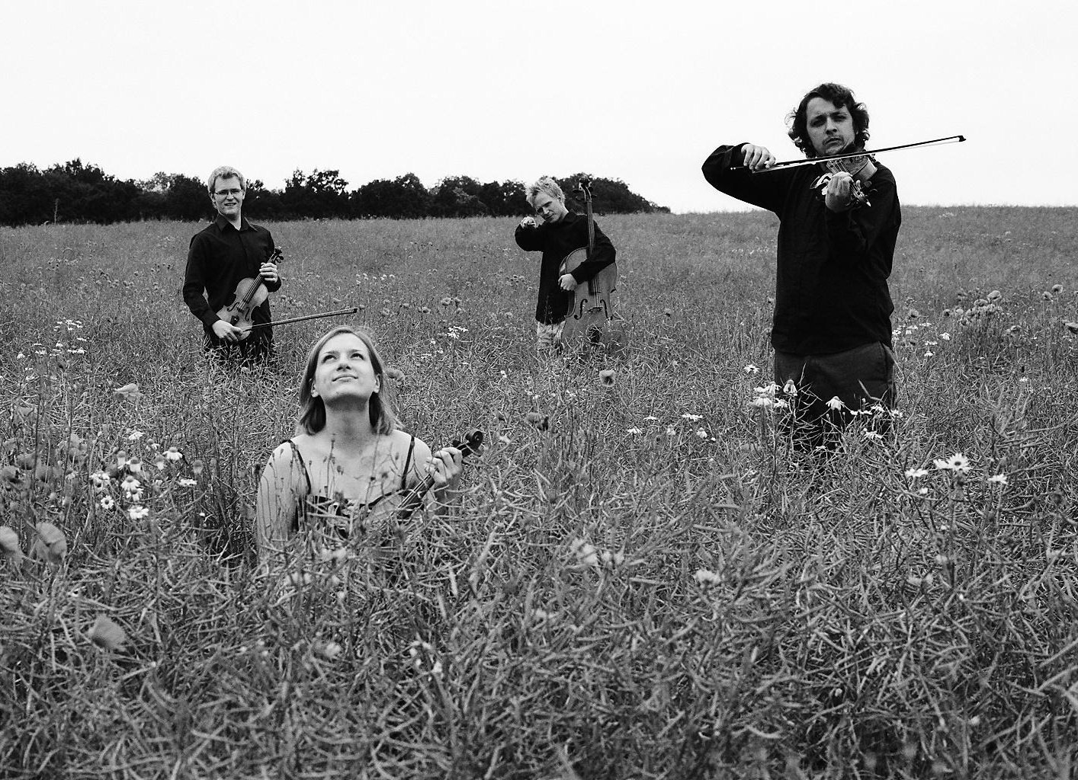

Założony w 2007 roku MECCORRE STRING QUARTET uznawany jest za jeden z najbardziej interesujących zespołów młodego pokolenia. Kwartet stworzyło czworo utalentowanych i utytułowanych już muzyków-solistów, których wspólną pasją stało się interpretowanie dzieł kameralnych. Od roku 2008 opiekę pedagogiczną nad zespołem sprawują wybitni pedagodzy i członkowie kwartetu „Camerata” - profesor Piotr Reichert oraz profesor Włodzimierz Promiński. W roku 2009 Meccorre String Quartet został zaproszony przez kwartet „Artemis” do wzięcia udziału w „International String Quartet Festival” w Reggio Emilia, gdzie miał okazję pracować z wybitnymi artystami: N. Prishepenko, G. Sigl, F. Weigle, E. Runge. W tym samym roku kwartet Meccorre rozpoczął studia podyplomowe w klasie kameralistyki prowadzonej przez członków kwartetu „Artemis” w Universität der Künste w Berlinie. Zespół doskonalił swoje umiejętności podczas kursów mistrzowskich pracując z takimi osobistościami światowych scen muzycznych jak: Alfred Brendel, Barthold Kuijken, Heime Müller, Antonello Farulli, Peter Crooper, Markus Möllenbeck, Kwartet Kuss, Kwartet Casals. Ich nieskazitelny warsztat wykonawczy został doceniony już u progu wspólnej pracy podczas Międzynarodowego Konkursu im. P. Borcianiego w Reggio Emilia, oraz F. Schubert und Musik der Moderne w Graz, kiedy to znaleźli się w czołówce najlepszych zespołów z całego świata. W roku 2009 Meccorre String Quartet został laureatem I nagrody oraz dwóch pozaregulaminowych na Międzynarodowym Konkursie Muzyki Kameralnej im. Maxa Regera w Sondershausen (Niemcy), a w roku 2010 ponownie I nagrody (II i III nagrody nie przyznano) na Międzynarodowym Konkursie Kwartetów Smyczkowych w Weiden w Niemczech. W roku 2010 Meccorre String Quartet otrzymał stypendium Ministra Kultury i Dziedzictwa Narodowego. Rok 2011 przyniósł nominację do prestiżowej nagrody „Gwarancje Kultury” TVP Kultura. Każdy z koncertów Meccorre String Quartet spotyka się z uznaniem krytyków i na długo pozostaje w pamięci publiczności. Zespół miał okazję współpracować w ramach projektów kameralnych z takimi artystami jak Friedemann Weigle, Andrzej Bauer, Maciej Grzybowski, Mieczysław Szcześniak. Kwartet wystąpił na wielu festiwalach, między innymi: „Rheingau Musik Festival”, „Forum Lutosławskiego”, „Reggio Emilia String Quartet Festival”, „Jeunesses Musicales”, „Viva Musica”, „Polskie Camino de Santiago”, „Festiwal Spotkań Kultur Caper Lublinensis Sanus per Artem”, „Międzynarodowy Festiwal Muzyki Organowej i Kameralnej w Radomiu”, „Festiwal
Filharmonii Łódzkiej Kolory Polski”, „VI Europejski Festiwal Muzyczny w Otwocku”, „Festiwal Chanterelle”. Kwartet ma w planach kolejne udziały w konkursach międzynarodowych, a propozycje koncertowe otrzymuje z najbardziej znakomitych sal Polski oraz spoza jej granic. Od 2010 roku Meccorre String Quartet jest gospodarzem i organizatorem Międzynarodowego Festiwalu Muzyki Kameralnej „Q'arto Mondi”.

